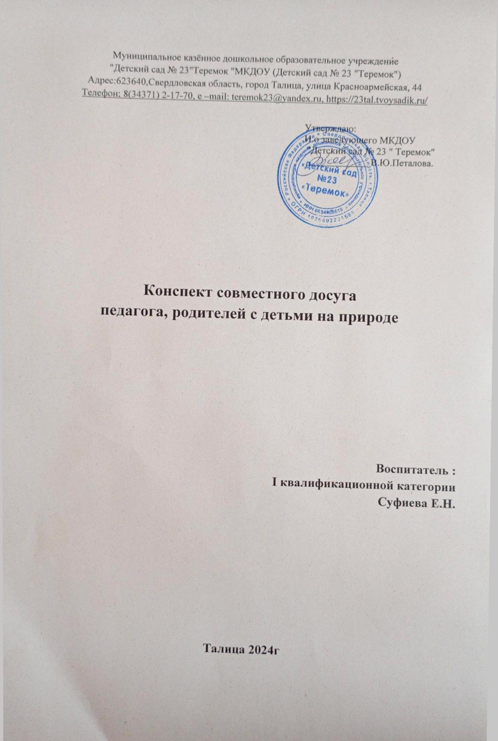

**Совместный досуг**

**родителей с детьми**

Родители с детьми и педагогом встречаются в назначенном месте, воспитатель встречает детей под весёлую музыку. ( далее дети знакомятся с местом, повторяют правила поведения на природе).

Педагог проводит музыкальную разминку с детьми.

[**«Цветные сигналы»**](https://www.google.com/url?q=http://supercook.ru/&sa=D&ust=1522077293206000&usg=AFQjCNHdHyJzysAAs7BFWaF_pMA4LZG6MQ)Из разноцветного картона сделайте три силуэта ладони: красный, желтый, зеленый. Это сигналы.  
Когда взрослый поднимает зеленую ладонь, можно бегать, кричать, сильно шуметь; желтая ладонь означает, что можно тихо передвигаться и шептаться, на сигнал красной ладони дети должны замереть на месте, молчать и не шевелиться.  
Заканчивать игру следует красной ладонью.

[**«Передай**](https://www.google.com/url?q=http://supercook.ru/&sa=D&ust=1522077293212000&usg=AFQjCNE4SacG0HkxOqKXJaxU2Thbjuxx_w)[**мяч» или игра "Передай обруч"**](https://www.google.com/url?q=http://supercook.ru/&sa=D&ust=1522077293213000&usg=AFQjCNFkF02UZReiFmCa-ITZvz0yHWT5_w)Сидя на стульях или стоя в кругу, играющие стараются как можно быстрее передать мяч, не уронив его, соседу.  
Можно в максимально быстром темпе бросать мяч друг другу или передавать, повернувшись спиной в круг и убрав руки за спину.  
Усложнить упражнение можно, попросив детей играть с закрытыми глазами или используя в игре одновременно несколько мячей.

[**«**](https://www.google.com/url?q=http://supercook.ru/&sa=D&ust=1522077293224000&usg=AFQjCNGRT0u4XrJGhx34-AHU67RCVmPniw)[**Хвост дракона»**](https://www.google.com/url?q=http://supercook.ru/&sa=D&ust=1522077293225000&usg=AFQjCNHKVhZ9XbI4zboKX3WvUGzAO7DCFA)Игроки становятся друг за другом и берут соседа за плечи.  
Первый участник – «голова» дракона, последний – «хвост». «Голова» должна дотянуться до «хвоста» и дотронуться до него. «Тело» дракона неразрывно.  
Как только «голова» схватила «хвост», она становится «хвостом».  
Игра продолжается до тех пор, пока каждый участник не побывает в двух ролях.

**Игра "Кто ушёл"**

Дети стоят в кругу, закрывают глаза, незаметно взрослые прячут одного из детей, дети должны догадаться кто ушёл.

Игра " Кто я"

[**«Сиамские**](https://www.google.com/url?q=http://supercook.ru/&sa=D&ust=1522077293227000&usg=AFQjCNGaBP9D7l-ZSgEfnIdWYN1vsNq5qw)[**близнецы»**](https://www.google.com/url?q=http://supercook.ru/&sa=D&ust=1522077293228000&usg=AFQjCNFgkR-YBYL_0tnyTAV-j6ijU95GtQ)Дети разбиваются на пары, становятся плечом к плечу, обнимают друг друга одной рукой за пояс, одну ногу ставят рядом.  
Теперь они – «сросшиеся близнецы».  
Предложите им походить по помещению, присесть, повернуться, лечь, встать, порисовать, вырезать что-нибудь из бумаги, завязать шнурки.

Словесные игры

— А теперь попробуйте, не говоря ни слова, только движениями, мимикой и жестами показать отгадки.                                                    Воспитатель дает образец на первую отгадку.                                      Если дети затрудняются, то воспитатель повторяет загадку еще раз со словами.                                                                                                   - Глазища, усища, хвостище, когтища! А моется всех чище. (Кошка.)

 - Вперевалку по лесу зверь идет, по малину и по мед! (медведь)        - Серый страшный, зубами щелк, щелк? (волк)                                      - Кто дает на молоко каждый день на завтрак? (корова)                       Первый раз воспитатель должен помочь ребенку найти средства выражения. Для этого они сначала обсуждают загадку за ширмой. Эту игру можно провести как конкурс вместе с родителями.

**Музыкальные игры**

1) Вопрос от лисы:

«Дорогие ребята, ответьте, как называется дом, в котором живет медведь? Что делает медведь зимой?»

Ответ: берлога, спит, сосет лапу, выводит медвежат.

2) Вопрос от зайца:

«У меня есть две шубы, какую я надеваю летом, а какую зимой? Где находится мой дом?»

Ответ: зимой белую, летом серую, под кустиком.

3) Вопрос от оленя:

«Найдите лишнее слово и объясните: волк, лиса, собака, заяц»

Ответ: собака – домашнее животное.

Молодцы, ребята! Вы правильно ответили на вопросы, помогали друг другу, а сейчас мы с вами немного отдохнем.

10) Вопрос от лягушки:

У какого дерева ствол белый?»

Ответ: Береза

11) Вопрос от крота:

«Ласточка, грач, воробей – это…» (птицы)

«Клубника, малина, смородина – это…» (ягоды)

12) Загадки от кукушки:

1) Рос шар бел, ветер дунул – шар улетел. (Одуванчик)

2) Растёт зелёный кустик, дотронешься – укусит. (Крапива)

|  |  |  |  |  |  |
| --- | --- | --- | --- | --- | --- |
| **1** | **2** | **3** | **4** | **5** | **6** |
| **7** | **8** | **9** | **10** | **11** | **12** |
| **13** | **14** | **15** | **16** | **17** | **18** |
| **19** | **20** | **21** | **22** | **23** | **24** |